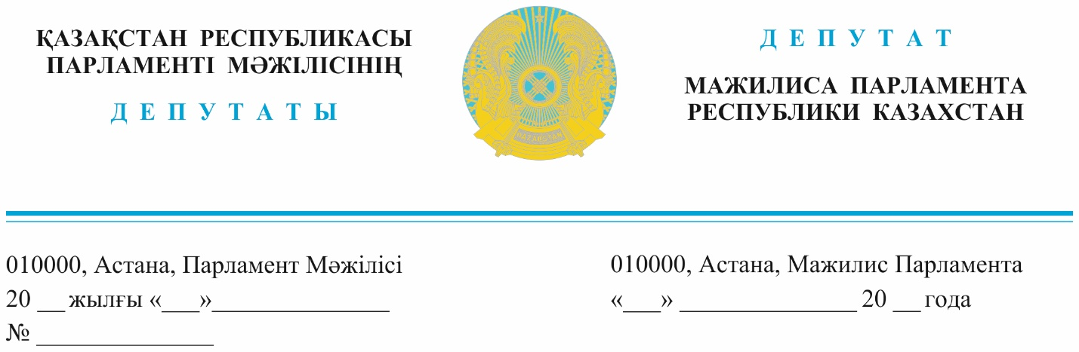

2023 ж. «13» қыркүйекте жарияланды **Қазақстан Республикасы**

**Премьер-Министрі**

**Ә.А.Смайыловқа**

**ДЕПУТАТТЫҚ САУАЛ**

**Құрметті Әлихан Асханұлы!**

Қазіргі уақытта халықтың әлеуметтік осал топтарына *(бұдан әрі – ХӘОТ)*: көпбалалы отбасыларға, толық емес отбасыларға, ерекше балаларды тәрбиелеп отырған отбасыларға бизнесті дамыту үшін өтеусіз гранттар беру бағдарламасы қолжетімсіз немесе шектеулі.

Қазақстан Халық партиясы өзінің сайлауалды бағдарламасында отбасылық бизнесті құру үшін халықтың әлеуметтік осал санаттарына бағдарламаның қолжетімділігіне ықпал ететін өзгерістер енгізуді ұсынды. Бұл олардың қаржылық жағдайы мен өмір сүру жағдайларын жақсартудың бір әдісі ретінде ұсынылды.

Мемлекет басшысы Қ.К. Тоқаев Қазақстан Республикасының халқына Жолдауында әлеуметтік аспектілерге баса назар аудара отырып, бизнесті белсенді қолдаудың маңыздылығын айтқан болатын. "Әлеуметтік бағыттарға – отбасы бизнесін құруға, ең алдымен, көпбалалы және жағдайы төмен отбасыларға баса мән бере отырып, бизнеске қолдау көрсетудің жаңа тәсілдерін енгізу керек.", - деп атап өтті Мемлекет басшысы.

2021 жылдан бастап кәсіпкерліктің өзекті мәселелерін кешенді шешуге бағытталған 2021-2025 жылдарға арналған кәсіпкерлікті дамыту жөніндегі ұлттық жоба жұмыс істейді. Мәселен, 2021-2022 жылдар аралығында 7 277 млн. теңге сомасында 1 874 грант бөлінді, оның ішінде ХӘОТ санаты үшін 2 339 млн. теңге сомасында 653 грант берілді.

Алайда, 2022 жылы тамызда Үкімет 2021–2025 жылдарға арналған кәсіпкерлікті дамытудың ұлттық жобасы шеңберінде жаңа бизнес-идеяларды іске асыруға мемлекеттік гранттар беру ережелеіне (бұдан әрі – Ереже) өзгерістер енгізді.

Өкінішке орай, бұл өзгерістер ХӘОТ қатысу шарттарына теріс әсер етті, атап айтқанда:

Біріншіден, бұрын Ережеде жаңа бизнес-идеяларды іске асыру үшін бизнес-жобаның міндетті шарты кәсіпкердің оны іске асыруға берілетін мемлекеттік грант көлемінің кемінде 10%-ы мөлшерінде, оның ішінде бизнес-жобаға қатысатын жеке жылжымалы немесе жылжымайтын мүлікпен ақшалай қаражатпен қоса қаржыландыруы болды. Алайда, қолданыстағы Ережелерде бұл талап 20% дейін өсті және тіпті ХӘОТ үшін, оның ішінде үшінші топтағы мүгедектер үшін де міндетті болды.Яғни, 5 миллиондық грантқа үміткер адамның есепшотында 1 миллион теңге қаражат болуы керек. Мұндай қаражат қарапайым жағдайы төмен адамда қайдан болуы мүмкін?

Екіншіден, жаңа бизнес-идеяларды іске асыруға арналған мемлекеттік гранттарды алуға конкурстық өтінімдерді қарау кезінде бизнес-идеялардың жаңашылдық критерийін ескеру міндетті болды. Бұрын Ережеде бұл талап ХӘОТ санатына қолданылмаған.

Үшіншіден, ескіру мерзімі 3 жылдан аспайтын ұлттық жоба шеңберінде кәсіпкердің "Бизнес Бастау" жобасы бойынша кәсіпкерлік негіздеріне оқытудан өткенін растайтын құжатты міндетті түрде ұсыну талап етіледі. Ал, бұл өзгерістер "Бизнес Бастау" оқу бағдарламасына орын санының аздығынан қол жеткізе алмаған азаматтарға қиындық туғызуда.

Бастапқыда бағдарламаның маңызды бағыттарының бірі мұқтаж аз қамтылған отбасылар мен азаматтарға кедейлік шегінен шығуға және оларды жұмыс орындарымен қамтамасыз етуге мүмкіндік беру болды.

Үкімет әрдайым халықты масыл деп: «балық орнына, қармақ береміз» дейді. Бірақ, жаңа «қол жетпес» бастамалар халықтың әлеуметтік осал топтарын назардан тыс қалдырады, өйткені бизнес-жобаны іске қосу үшін бұл талаптарды орындау өте қиын және іс жүзінде қарапайым халық үшін қол жетімсіз.

Осыған байланысты, осы ережелерге енгізілген өзгерістер ХӘОТ санатындағы азаматтарға отбасылық бизнесін дамыту үшін гранттарды алуды қиындатуы мүмкін деп санаймыз.

Жоғарыда айтылғандардың негізінде Қазақстан Халық партиясы фракциясының депутаттары мынадай шараларды ұсынады:

1. ХӘОТ санатына қатысты 2021-2025 жылдарға арналған кәсіпкерлікті дамыту жөніндегі ұлттық жоба шеңберінде жаңа бизнес-идеяларды іске асыру үшін мемлекеттік гранттар беру ережелеріне бұрынғы шарттарды қайтару.

2. "Бизнес Бастау" жобасы шеңберінде кәсіпкерлік негіздеріне оқытудың аяқталғанын растайтын сертификатты ұсыну грантты алудың міндетті талабы ережесінен алып тасталсын.

3. Кәсіпкерлікті дамытуға тегін гранттар беру бағдарламасы шеңберінде көпбалалы отбасылар, толық емес отбасылар, ерекше балаларды тәрбиелеп отырған отбасылар сияқты санаттарға бөлек гранттар беру мүмкіндігін қарастыру.

Жауапты Қазақстан Республикасының заңнамасында белгіленген мерзімде жазбаша түрде беруіңізді сұраймыз.

***Құрметпен,***

**Парламент Мәжілісінің Депутаттары**

**«Қазақстан Халық партиясы»**

**фракциясының мүшелері Г. Танашева**

**М. Магеррамов**

**И. Смирнова**

**Қ. Сейітжан**

**И. Сұңқар**

**«AMANAT» партиясы  
фракциясының мүшесі Д. Исабеков**

**«Respubliсa» партиясы**

**фракциясының мүшесі Н. Тау**

**«Жалпыұлттық**

**социал-демократиялық партиясы»**

**фракциясының мүшесі А. Сағандықова**

**«Ауыл» партиясы**

**фракциясының мүшесі Т. Серіков**

**жеке мандатты округ бойынша**

**депутат Д. Мұқаев**

*Орын. Утешева С.  
Тел. 74-61-06*

[*Utesheva@pаrlam.kz*](mailto:Utesheva@pаrlam.kz)

**Результаты согласования**14.09.2023 16:13:30: Смирнова И. В. (Комитет по финансам и бюджету) - - cогласовано без замечаний  
14.09.2023 16:15:23: Мукаев Д. Т. (Комитет по социально-культурному развитию) - - cогласовано без замечаний  
14.09.2023 16:16:28: Сериков Т. Г. (Комитет по социально-культурному развитию) - - cогласовано без замечаний  
14.09.2023 16:18:33: Сейтжан К. С. (Комитет по вопросам экологии и природопользованию) - - cогласовано без замечаний  
14.09.2023 16:47:23: Исабеков Д. Е. (Комитет по законодательству и судебно-правовой реформе) - - cогласовано без замечаний  
14.09.2023 16:53:42: Тау Н. . (Комитет по социально-культурному развитию) - - cогласовано без замечаний  
14.09.2023 17:28:34: Сагандыкова А. Б. (Комитет по вопросам экологии и природопользованию) - - cогласовано без замечаний  
14.09.2023 18:10:11: Магеррамов М. М. (Комитет по законодательству и судебно-правовой реформе) - - cогласовано без замечаний  
15.09.2023 09:03:54: Сұңқар И. Е. (Комитет по аграрным вопросам) - - cогласовано без замечаний